**ORRBBEC**

**技术手册**

**基于单片机的室内移动机器人的设计与应用**

**Design and Application of Indoor Mobile Robot Based on Microcontroller**



|  |  |
| --- | --- |
| 部 门 ： | 3D技术研发中心-嵌入式软件 |

前 言

移动机器人作为机器人领域研究的一个重要方向，目前也已取得了突破性的发展。移动机器人的种类繁多，其中不同的结构特性会影响机器人整体系统运行的稳定性，履带式移动机器人以高负载，高稳定性在众多移动机器人类型中脱颖而出，完美解决了移动机器人稳定性不足的缺陷。

本文以履带式移动机器人作为研究对象的基础平台，且重点关注机器人环境视觉感知问题，环境温湿度感知问题，和机器人自身姿态检测与非自动控制方式的控制策略问题。针对环境视觉感知问题的研究，本文以嵌入式Linux系统作为研究平台，对环境的图像数据进行采集与分析展示。除此之外嵌入式Linux系统不仅负责着机器人的环境视觉感知任务，还担任着机器人主控系统的角色，对机器人传感器采集及驱动系统发来的温湿度数据进行处理并通过无线数据传输的方式传输到机器人无线控制系统端。

对于环境温湿度感知问题和机器人自身姿态角度检测问题本文以基于STM32单片机的FreeRTOS实时操作系统作为机器人的传感器采集系统的研究平台。除此之外为了机器人系统运行的高效性，本设计直接将传感器感知系统与机器人驱动系统集成到了一起，为传感器数据采集及驱动系统。此系统负责机器人驱动与环境温湿度感知和机器人自身姿态角度检测的任务，传感及驱动系统通过CAN总线将采集到的机器人姿态角度数据与环境感知数据发送到机器人主控系统，机器人主控系统将数据进行处理后再通过蓝牙串口模块以无线的方式发送到机器人无线控制系统上进行显示。对于机器人的控制方式，本设计采用摇杆控制策略。机器人无线控制系统在STM32单片机运行的FreeRTOS操作系统上，通过ADC外设检测到摇杆X/Y的原始数据后，经过摇杆动作检测处理算法，处理生成机器人的运动控制命令，然后使用UART外设连接蓝牙串口模块，以无线的方式将机器人运动控制命令发送到机器人主控系统。主控系统通过CAN总线发送到传感器数据采集及驱动系统，传感及驱动系统根据收到的控制命令，进行相应的机器人驱动。

关键词单片机，嵌入式Linux系统，实时操作系统，传感器，机器人

目 录

前 言 II

目 录 III

第1章 绪论 1

1.1 研究背景及意义 1

1.1.1 研究背景 1

1.1.2 研究意义 1

1.2 国内外研究现状 2

第2章 机器人系统设计 3

2.1 引言 3

2.2 机器人系统整体方案设计 3

参考文献 6

第1章 绪论

* 1. 研究背景及意义
     1. 研究背景

最近几年机器人技术已经成为现代科技领域的研究热点。特别是在室内环境中，移动机器人的应用场景日益增多[1]。传统的室内环境，像工厂中的维护服务和管理多依赖于人力，人力不仅效率低下，而且在某些特殊或危险情况下，人工操作还存在着极大的风险。因此，研发出一款具有高效、智能、的室内移动机器人，已成为当前机器人领域的重点研究问题。

随着物联网、SLAM、人工智能等技术不断发展，室内移动机器人的研究也有了强大的技术支持。机器人可以通过智能感知、自主学习、智能决策等能力，更好地应对复杂的室内环境情况，解决各种复杂的任务[2]。

尽管室内移动机器人的研究进程取得了一定的进展，但是仍面临诸多实际问题的技术挑战。如环境感知的精度和实时性、路径规划的智能性和有效性、人机交互的便捷性等问题，都需要进一步的研究和探索。

1.1.2 研究意义

室内移动机器人的应用，可以大幅提升室内环境中的工作效率，降低人力成本。例如：在商场、医院、工厂等场所，机器人可以代替人工进行巡检、清洁、运输等工作，减轻工作人员的负担，提高工作效率。在某些特殊或危险的环境下，如火灾现场、核电站等，人工操作存在着较大风险。而室内移动机器人可以在这些环境下代替人工进行作业，提高安全性和可靠性。同时，机器人还可以通过实时监控和数据分析检测，提前发现和预防潜在的安全隐患。室内移动机器人的研发和应用，还将带动相关产业的发展，如传感器技术、控制技术、通信技术、人工智能技术[3]等。这些技术的发展，也将进一步推动机器人技术的发展，也为经济社会发展注入新的动力。

并且随着室内移动机器人技术的不断发展，未来机器人将能够更好地融入人们的生活日常，提供更加便捷、高效的服务。例如，通过智能家居系统，机器人可以帮助人们完成家务劳动、照顾老人和孩子、提供娱乐和休闲服务等，从而提升人们的生活质量和便利性。

* 1. 国内外研究现状

室内移动机器人的研究最早可以追溯到二十世纪六七十年代，随着计算机、传感器和人工智能等技术的不断进步，这一领域取得了显著的进展。

上世纪70年代，美国斯坦福国际研究所（Stanford Research Institute，SRI）研制了Shakey机器人，这是20世纪最早的移动机器人之一。Shakey机器人[4]引入了人工智能的自动规划技术[5]，具备一定的人工智能，能够自主进行感知、环境建模、行为规划并执行任务。

随后在八十年代，美国科学家、斯坦福大学的研究生Moravec制造了具有视觉能力可以自行在房间内导航并规避障碍物的“斯坦福车”（Stanford Cart）[6]，这可以说是现代无人驾驶汽车的始祖。

随着技术的不断进步，室内移动机器人的发展也逐渐进入了智能阶段，这一阶段的机器人逐渐具备了情景感知、自主推理决策的能力，在1985年美国宾夕法尼亚州匹兹堡卡内基梅隆大学机器人研究所的J.Crowley提出了一种基于旋转式的超声波传感器的智能移动机器人导航系统[7]，该系统基于一个动态维护的本地环境模型，称为复合本地模型。它整合了来自旋转超声波范围传感器、机器人触摸传感器和预先学习的全局模型的信息，以帮助机器人在其环境中移动。

1988年美国密苏里州圣路易斯华盛顿大学科学与数学系的E.Y.Rodin和S.M.Amin提出了一种移动机器人的导航算法[8]，该算法是用于解决在充满移动障碍物的环境中自主移动机器人的无碰撞路径规划和实时控制问题。所提出的方法基于几何表示/多目标A*搜索和路径平滑/转向控制技术，并试图将几何结构引入到一个缺乏任何先前结构的范式中，以及多对象搜索技术。

移动机器人多用电动机作为驱动机构，又因为是移动型的机器人，所以就不可能来连接着根长长的电线，为机器人提供电能，在2000年澳大利亚国立大的S Oh，A Zelinsky，KTaylor，提出了一种移动机器人的自动充电技术，研究使用的澳大利亚国立大学开发的Nomad XR4000移动机器人，利用其内置传感器控制与简单充电站对接[9]。

第2章 机器人系统设计

2.1 引言

室内移动机器人是个综合系统如图2.1，细分为机械系统，感知系统，硬件电路系统，控制系统，以及软件系统，所以机器人系统设计又分为机器人的机械结构设计，硬件电路设计，软件设计，运动控制算法设计，和感知系统设计。本课题的机器人系设计主要为硬件电路系统设计和感知系统设计，驱动系统设计以及软件系统设计，本设计为了提高机器人整个系统运行的高效性，将控制系统的驱动部分与感知系统集合成了一个整体，为传感器数据采集及驱动系统。

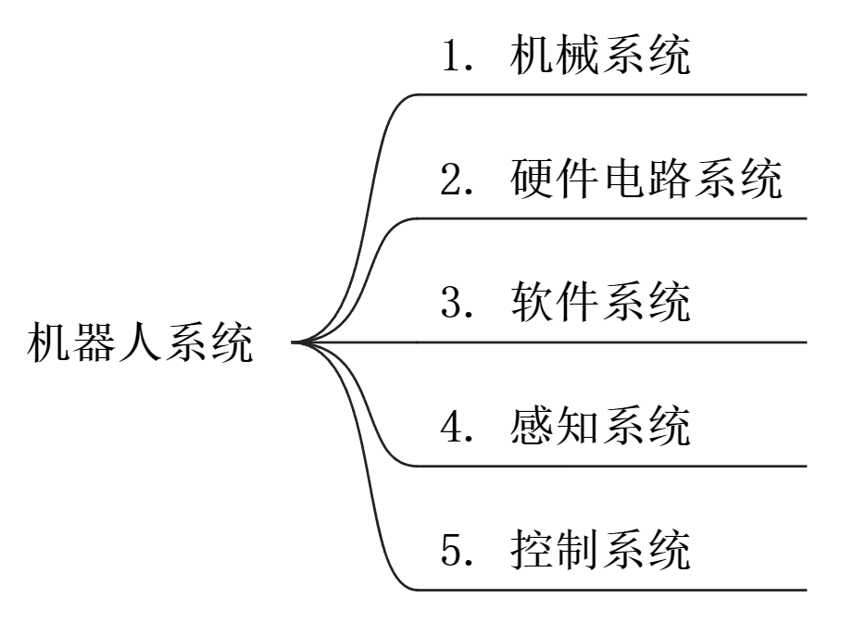

图2.1 机器人系统组成结构图

2.2 机器人系统整体方案设计

本文主要研究机器人环境视觉感知问题，与环境温湿度感知问题，和机器人自身姿态检测与非自动控制方式的控制策略问题，根据需求将任务划分为以下三个子系统如图2.2所示，机器人的无线控制系统，与机器人主控系统，机器人传感器数据采集及驱动系统，下面对每个子系统的任务内容进行详细探讨。

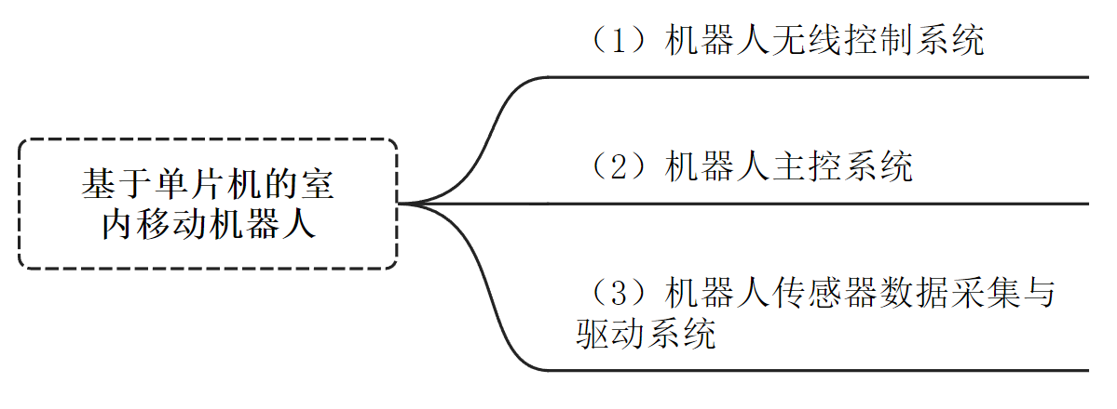

图2.2 室内移动机器人系统组成图

（1）机器人无线控制系统

主要任务实现机器人的人工控制策略与接收机器人的环境感知数据，例如：环境温湿度数据，与机器人的自身姿态角度数据。

（2）机器人主控系统

主要任务实现机器人的环境视觉感知问题，与作为决策中心中转处理其他子系统的数据。

（3）机器人传感器数据采集及驱动系统

主要任务负责实现机器人的环境感知问题（例：环境中的温湿度数据），与机器人自身姿态角度数据感知，和机器人驱动问题。

根据系统方案设计，机器人系统整体包括机器人主控系统，与机器人无线控制系统，机器人传感器数据采集及驱动系统，其整体系统的硬件组成框架如下图2.3所示。



图2.3 机器人整体系统硬件组成框架图

根据系统任务设计，主控系统与传传感器采集及驱动系统，无线控制系统为同时运行，且是并发关系。主控启动嵌入式Linux后开始执行环境图像数据采集任务，并将采集到环境图像数据实时显示在RGB-LCD显示屏上，因为主控是多线程运行同时Linux CAN总线也在从传感及驱动系统接收传感器数据，并将无线控制系统发来的机器人运动控制命令通过CAN总线发送到传感器与驱动系统，传感与驱动系统再分析机器人运动控制命令，并对直流电机做出相应的控制，系统整体的完整工作流程图如下图2.4所示。



图2.4 机器人系统整体工作流程图

参考文献

1. 宋显铭.基于改进A~*与改进DWA算法的室内移动机器人路径规划研究[D].大连交通大学,2023.
2. HUO Fengcai, CHI Jin, HUANG Zijian, REN Lu, SUN Qinjiang, CHEN Jianling. Review of Path Planning for Mobile Ｒobots[J].Journal of Jilin University (Information Science Edition), 2018, 36(6): 639-647.
3. 徐淑萍,杨定哲,熊小墩.多传感器融合的室内机器人SLAM[J].西安工业大学学报,2024,44(01):93-103.
4. Albus, J.S. and Evans, J.M., 1976. Robot systems. Scientific American, 234(2), pp.76-87.
5. Giralt, G. (1984). Mobile Robots. In: Brady, M., Gerhardt, L.A., Davidson, H.F. (eds)Robotics and Artificial Intelligence. NATO ASI Series, vol 11. Springer, Berlin, Heidelberg.
6. Moravec H P. The Stanford cart and the CMU rover[J]. Proceedings of the IEEE, 1983, 71(7): 872-884.
7. Crowley J. Navigation for an intelligent mobile robot[J]. IEEE Journal on Robotics and Automation, 1985, 1(1): 31-41.
8. Rodin E Y, Amin S M. Intelligent navigation for an autonomous mobile robot[C]//Proceedings 1988 IEEE International Symposium on Intelligent Control. IEEE ComputerSociety, 1988: 366,367,368,369-366,367,368,369.
9. Oh S, Zelinsky A, Taylor K. Autonomous battery recharging for indoor mobile robots[C]//Proceedings of the australian conference on robotics and automation. 2000.